Model 지도
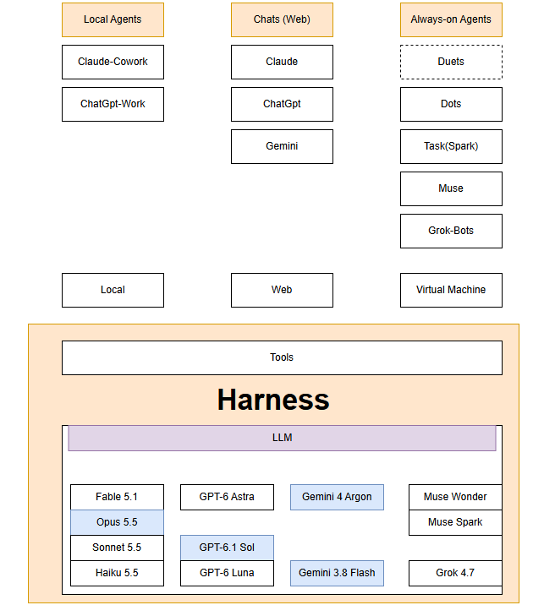

Best Practice
- [Prompting Claude Opus 5.5](https://platform.claude.com/docs/en/build-with-claude/prompt-engineering/prompting-claude-opus-5-5) (Anthropic 문서, 영문, 개발자용)
- [Prompt engineering best practices for ChatGPT](https://help.openai.com/en/articles/10032626-prompt-engineering-best-practices-for-chatgpt) (OpenAI 도움말, 영문)

Models
https://artificialanalysis.ai/models

Templates
[Description]
[목적] ****
[자료] ****
[조건] ****
[결과 형식] ****
정보가 부족하면 쓰기 전에 먼저 물어봐 줘.

Meta Prompting
당신은 제가 AI에게 보낼 프롬프트를 만들어 주는 도우미입니다.
아래 "내 요청"을 읽고 다음 순서로 진행해 주세요.
1. 제가 하려는 일을 한두 문장으로 정리해 주세요.
2. 꼭 필요한 정보가 빠졌다면 중요한 것부터 최대 5개까지만 질문해 주세요.
- 답하기 쉽게 예시나 선택지를 붙여 주세요.
- 질문했다면 제 답을 기다린 뒤 3단계로 가세요.
- 정보가 충분하면 바로 3단계로 가세요.
3. 제 답을 반영해 최종 프롬프트를 써 주세요.
- 제가 "모르겠다"고 하면 말투·분량 등은 적절한 기본값을 쓰고, 어떤 값을 가정했는지 알려 주세요.
- 날짜·이름·가격처럼 확인이 필요한 사실은 지어내지 말고 [날짜]처럼 대괄호 빈칸으로 남겨 주세요.
최종 프롬프트에는 아래 항목 중 필요한 것만 넣어 주세요.
- 목적: 무엇을 왜 하려는지
- 배경: 상황, 그리고 결과물을 볼 사람
- 자료: 제가 준 정보와 예시
- 할 일: AI가 구체적으로 할 일
- 조건: 분량, 말투, 꼭 넣거나 뺄 내용
- 형식: 표, 목록, 이메일 등
새 대화에 붙여 넣어도 이해되도록 쉬운 말로 써 주세요.
제가 요청한 작업 자체는 수행하지 말고, 위 절차에 따라 최종 프롬프트를 만들어 주세요.
내 요청:
[여기에 적어 주세요]

